HƯỚNG DẪN HIỆU CHUẨN MÁY ĐO COD ĐỂ BÀN
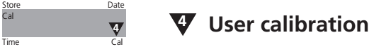
Sử dụng hiệu chuẩn (Hiển thị trong chế độ hiệu chỉnh)
Hiệu chuẩn tại nhà máy (hiển thị trong chế độ hiệu chỉnh)
Sau khi xác nhận sự lựa chọn với các [MODE] key các công cụ sẽ
hiện CAL / LR.
Di chuyển thông qua các dãy sử dụng [MODE].
Đặt mẫu trắng trong các bộ chuyển đổi và đảm bảo rằng các dấu hiệu là thẳng hàng.
 Nhấn phím [ZERO / TEST].
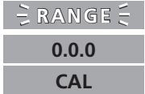"Phạm vi" biểu tượng nhấp nháy cho khoảng. 8 giây.
Màn hình hiển thị sau trong chế độ luân phiên:
Thực hiện phép đo với một tiêu chuẩn của nồng độ được biết trước.
 Nhấn phím [ZERO / TEST].
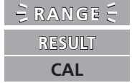 "Phạm vi" biểu tượng nhấp nháy cho khoảng. 3 giây.
Kết quả được hiển thị trong màn hình, xen kẽ với CAL.
Nếu đọc tương ứng với giá trị của các tiêu chuẩn hiệu chuẩn
(trong dung sai quy định), xuất cảnh chế độ hiệu chỉnh bằng cách nhấn [ON / OFF] key.
Thay đổi giá trị hiển thị:
 Nhấn [MODE] một lần làm tăng giá trị hiển thị bởi 1 chữ số.
 Nhấn [ZERO / TEST] phím một lần giảm giá trị được hiển thị bởi
1 chữ số.
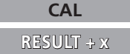 Bấm phím tương ứng cho đến khi đọc sách bằng với giá trị của
tiêu chuẩn hiệu chuẩn.
 Bằng cách nhấn [ON / OFF] chính, yếu tố điều chỉnh mới được tính
và được lưu trữ trong phần mềm sử dụng hiệu chuẩn.
 Xác nhận hiệu chuẩn (3 giây).
Lưu ý: hiệu chuẩn riêng của phạm vi đo cho HR là không thể. Các đơn vị sử dụng
hiệu chuẩn cho các dải đo MR.

